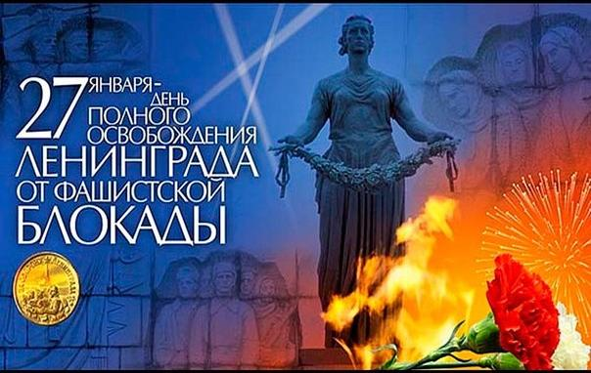

ОНИ ПЕРЕЖИЛИ

УЖАС БЛОКАДЫ

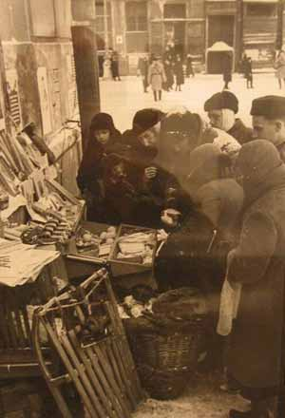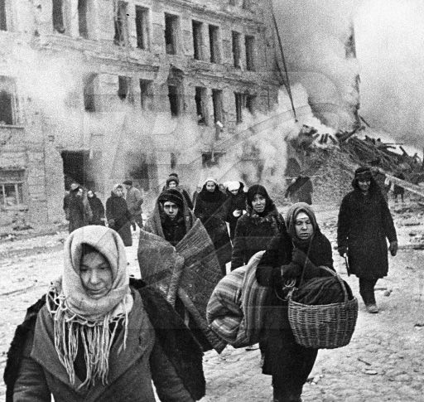 **БЛОКАДНЫЙ ЛЕНИНГРАД**

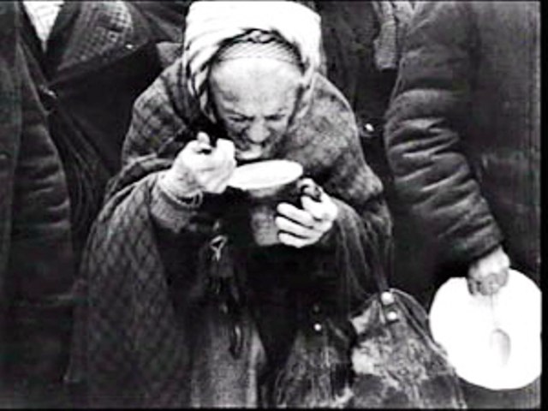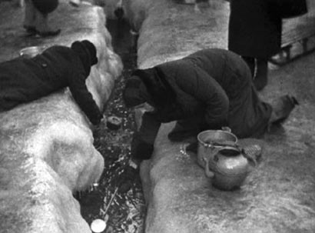

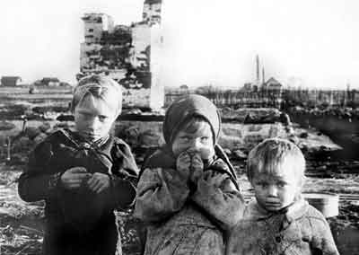

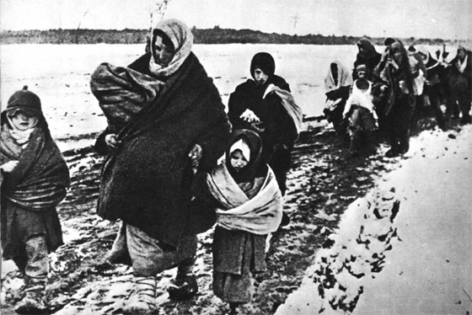

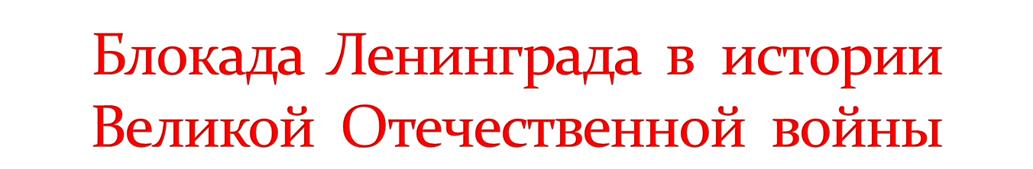

**Блокада Ленинграда  (ныне Санкт-Петербург) длилась**

**с 8 сентября 1941 года по 27 января 1944 года.**

На момент начала блокады в Ленинграде находились 2 миллиона 544 тысячи человек, в том числе около 400 тысяч детей. Эвакуацию осуществить не успели: начались бомбардировки и обстрелы, город оказался в кольце врага.

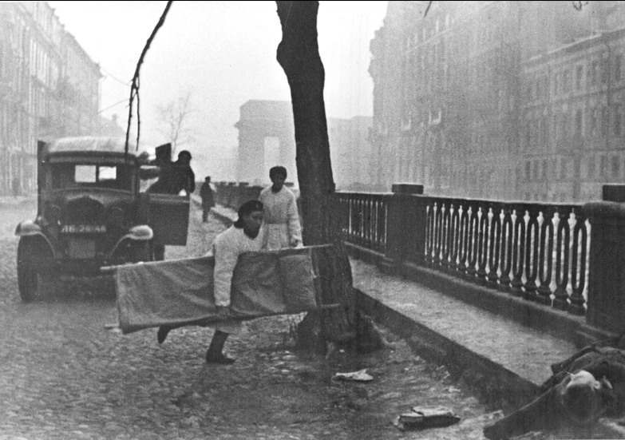

Во время артобстрела Ленинграда

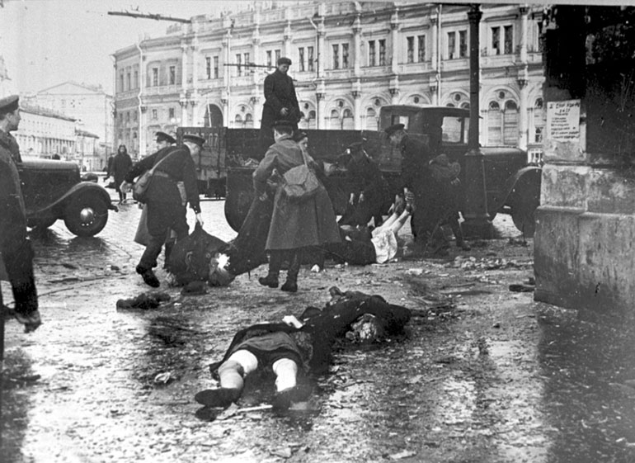

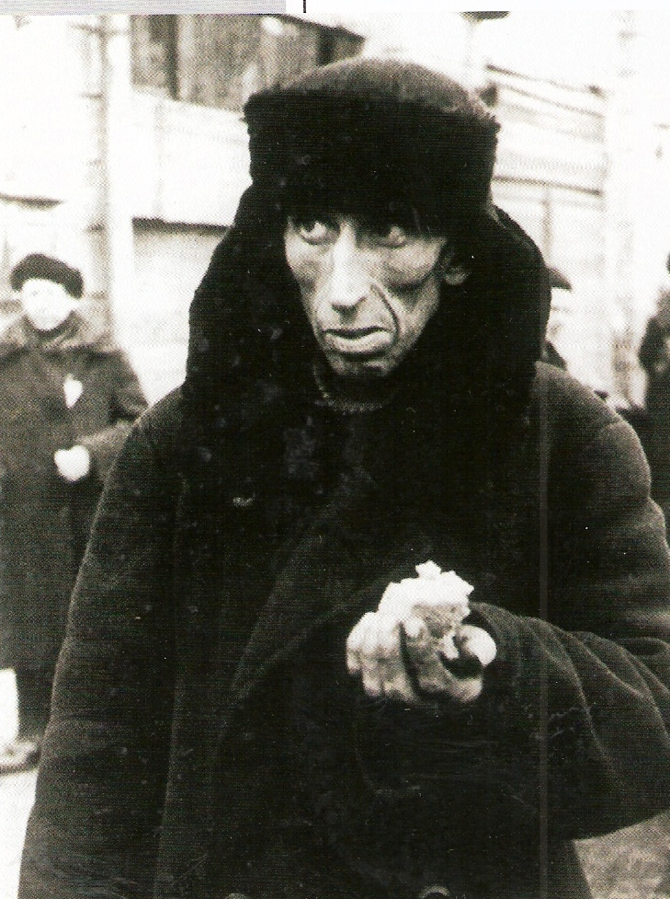

**Житель голодающего Ленинграда с дневным пайком хлеба**

**В сентябре 1941 г. прекратилось поступление в город продовольствия, горючего и медикаментов.**

**10 и 11 сентября 1941г. был проведен переучет всех продовольственных запасов: муки и зерна оставалось на 35 дней, крупы и макарон – на 30, мяса – на 33 дня, жиров - на 45, сахара и кондитерских изделий – на 60 дней.**

**Были введены продовольственные карточки. Закрывались пункты общественного питания. Люди стали испытывать голод.**

**Все общественные здания и заводы были заминированы. В стенах учебных заведений и гостиниц были устроены госпитали.**

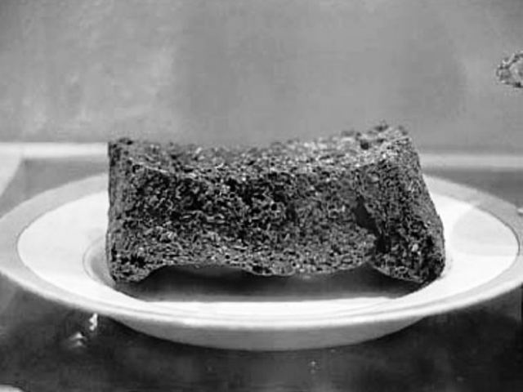

**Солод**

**Овёс**

**Шелуха**

**Целлюлоза 20-50%**

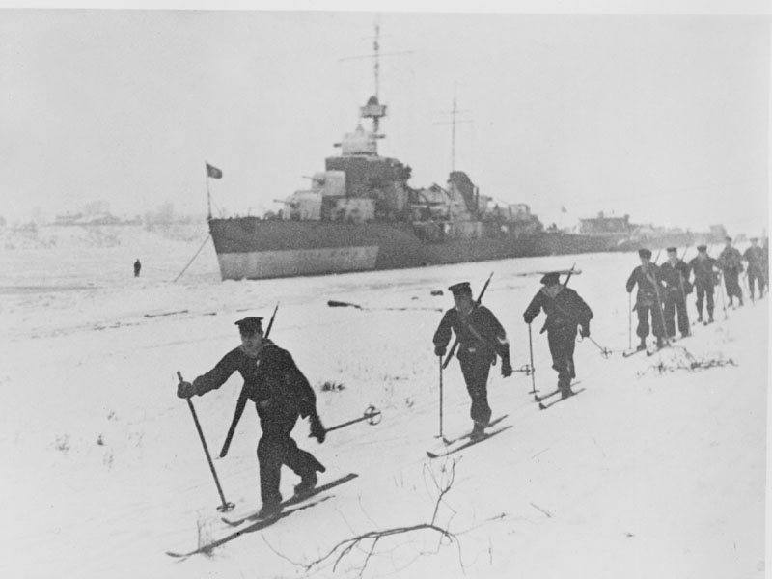

18 января 1943 г. блокада была прорвана на узком участке вдоль южного берега Ладожского озера силами Волховского и Ленинградского фронтов, но противник еще оставался на своих позициях к западу от Ленинграда и все еще рассчитывал взять город. Весна и лето 1943 г. прошли в тяжелой маневренной борьбе за плацдармы, в подготовке решающего наступления.

14 января войска Ленинградского фронта под командованием генерала Л.А. Говорова перешли в наступление и **27 января 1944 г.** Ленинград был полностью освобожден от блокады.

**ГОРОД ВО ВРЕМЯ БЛОКАДЫ**

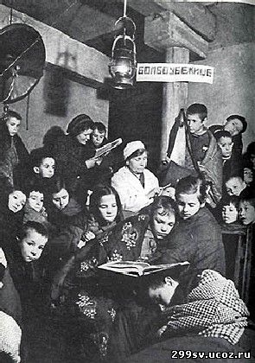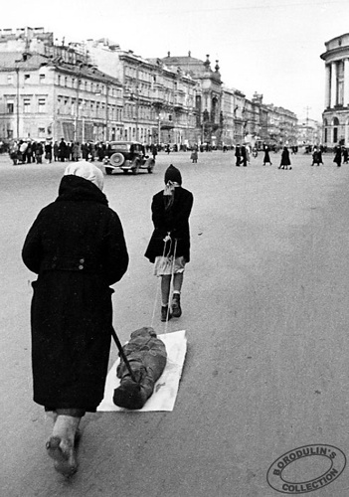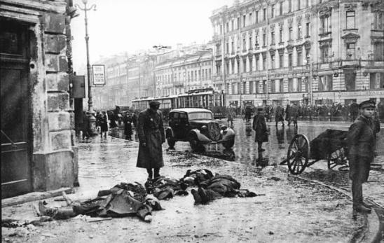

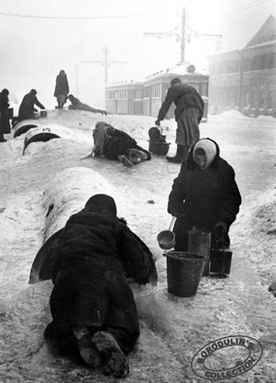

**Жертвы Блокады Ленинграда**

**От голода - 640 тыс.человек**

**От боевых действий - 235 тыс.человек**

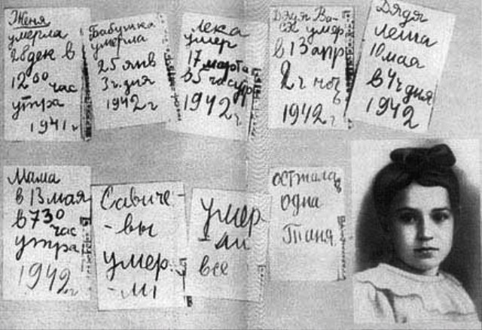**Дневник Тани Савичевой**

**27 января 1944г. блокада была окончательно прорвана. В городе к этому времени оставалось 500 тысяч жителей – в 5 раз меньше чем в начале блокады. Блокада Ленинграда стала самой кровопролитной осадой в истории человечества.**

**Памятник** в честь разрыва **блокады** **Ленинграда**!

